**双目立体匹配**

1. **双目立体匹配介绍**

立体视觉匹配算法包含三个步骤:

1. 匹配代价计算
2. 视差计算和优化
3. 视差求精

1. **匹配代价计算**

匹配代价是指图像匹配点之间的相似程度，一般用相似性测度函数计算匹配代 价.所谓相似性测度函数是评估匹配像素相似程度的度量标准.

1. 灰度差的绝对值和(SAD)
$$C\left(x,y,d\right)=\sum_{x∈w}{\left|I_{R}\left(x,y\right)-I_{L}\left(x+d,y\right)\right|}$$

2. Census变换

Census变换的实质是将图像像素的灰度值编码成二进制码流，以此来获取邻域像素灰度值相对于中心像素灰度值的大小关系.然后计算像素Census编码的两个位串汉明距的和，以此将其作为相似性测度函数.

1. Census块匹配代价

利用Census变换计算出单像素的汉明距，再利用SAD计算对应单像素的匹配代价.

1. **视差计算和优化**

定义能量函数

$E\left(d\right)= E\left(data\right)+E(smooth)$

其中 $E\left(data\right)$ 即为匹配的代价计算，判断匹配像素点之间的相似性. $E(smooth)$ 为相邻点间的平滑约束项，判断相邻点之间的连续性.

$E\left(smooth\right)= \sum_{(p,q)∈N}{S(d_{p},d_{q})}$

其中 $N$ 表示相邻像素对的集合， $d_{p},d_{q}$ 分别表示像素点 $p$ 与像素点q视差，平滑项 $S(d_{p},d_{q})$ 表示相邻像素点 $p,q$ 之间的平滑约束,定义如下:

$$S\left(d_{p},d_{q}\right)=\left\{\begin{aligned}0, &d_{p}=d_{q} \\ P_{1}, &\left|d_{p}-d_{q}\right|=1 \\ P_{2}, &\left|d_{p}-d_{q}\right|>1\end{aligned}\right.$$

其中， $P_{1}$, $P_{2}$ 分别表示不同情况下的惩罚常量.

在二维图像上寻找最优解是一个NP-complete问题，SGM将该问题近似分解为多个一维问题.而且每个一维问题都可以利用动态规划来求解(如图1).因为1个像素有8个相邻像素，因此一般分解为8个一维问题.每个像素的disparity，有如下公式:

$L_{r}\left(p,d\right)=C\left(p,d\right)+\min\left(L_{r}\left(p-r,d\right),L_{r}\left(p-r,d-1\right)+P_{1},L_{r}\left(p-r,d+1\right)+P_{1},\min_{i}L_{r}\left(p-r,i\right)+P_{2}\right)-\min_{k}L_{r}(p-r,k)$

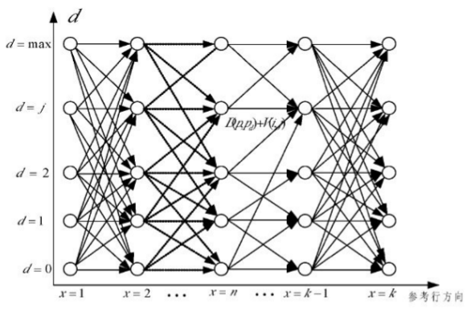

图1 单方向动态规划求解

将八个方向上的cost值累加，选取累加cost值最小的disparity值作为该像素的最终disparity值.对于每个像素进行该操作后，就形成了该像素的disparity map.公式表达如下：

$S\left(p,d\right)= \sum_{r}{L_{r}(p,d)}$

1. 代码说明: